|  |  |
| --- | --- |
|  | **ĐẠI HỌC QUỐC GIA HÀ NỘI**  **TRƯỜNG ĐẠI HỌC VIỆT NHẬT**  **KHOA: KHOA HỌC VÀ MÁY TÍNH**  **MÔN: THÍ NGHIỆM TRONG KHOA HỌC VÀ KỸ THUẬT 1**  **Giảng viên: Bùi Huy Kiên** |

**SMART PIGGY BANK**

*Hà Nội, Ngày 30 Tháng 5 Năm 2024*

1. **Giới thiệu chung**
   1. Giới thiệu về nhóm

* Trần Thành Đạt (Nhóm Trưởng)
* Bùi Xuân Vinh
* Hoàng Minh Thái
* Phạm Thành Vinh
  1. Phân chia công việc nhóm
* Trần Thành Đạt : lên ý tưởng, mua đồ, lắp ráp, code
* Bùi Xuân Vinh: làm báo cáo, lắp ráp, code
* Hoàng Minh Thái: mua đồ, làm silde, phản biện
* Phạm Thành Vinh: làm slide, phản biện, lắp ráp
  1. Tổng quan
* Do nhu cầu sử dụng két sắt để cất dữ tiền ngày càng lớn.
* Vì thế dự án này giúp cho người dung biết được tổng số tiền mình cất giữ, phân biệt loại màu tiền, gá trị tiền. Có khá nhiều công dụng của dự án giúp cho người tiêu dùng
  1. Nhiệm vụ đề tài
* Mục đích: Mang lại sự tiện lợi cho người tiêu dung và cả sự bảo mật an toàn.
* Các bước tiến hành dự án:

+ Lên ý tưởng cho dự án.

+ Hiện thực hóa dự án bằng sơ đồ mô phỏng.

+ Bắt tay vào thực hiện dự án: mua đồ, lắp ráp, code,…

+ kiểm thử, đánh giá và kết quả thu được.

+ Phương hướng phát triển trong tương lai.

1. **Lý thuyết và trình bày thuyết trình**

+ Tình bày về dự án Smart Piggy Bank( ngân hàng thông minh)

+ Mục đính và nội dung trình bày:

* Ngắn ngọn và liên quan trực tiếp đến đề tài
* Giải thích về nguyên lý hoạt động
* Lợi ích mà dự án đem lại
* Ưu điểm và nhược điểm của dự án

1. **Lên ý tưởng và thiết kế dự án**
2. **Bảng chi tiết các thiết bị cần cho dự án**

|  |  |  |
| --- | --- | --- |
| Tên thiết bị | Số lượng | Hình ảnh |
| Arduino UNO | 1 | Arduino Uno Rev3 - hkbaecom |
| TCS230 Colour sensor | 1 | Color sensor module TCS230 - ARDUSHOP |
| IR sensor | 1 | REES52 IR Infrared Obstacle Avoidance Sensor Module for Arduino Smart Car  Robot 3-wire, IR Sensor, ir sensor module : Amazon.in: Industrial &  Scientific |
| Breadboard | 1 | Breadboard 830 lỗ - 16.5x5.5cm |
| 16*2 Alphanumeric LCD | 1 | RoboElectrixx LCD 16x2 Alphanumeric Display for 8051,AVR,Arduino,PIC,ARM  All (Yellow)(Piece-1) : Amazon.in: Industrial & Scientific |
| L2C | 1 | Dây nạp Arduino Uno |
| Connecting Wires | 30 | Connecting Wire at Rs 10/meter | Bhekarai Nagar | Pune | ID: 10738053962 |
| Bìa cát tông | 1 | Giấy carton là gì ? Tìm hiểu về quy trình sản xuất giấy carton tấm |
| Biến trở | 1 | Biến Trở Tam Giác WH-06-2 |

1. **Mô hình hóa và mô phỏng hệ thống**

* Sơ đồ mô phỏng dự án:
* 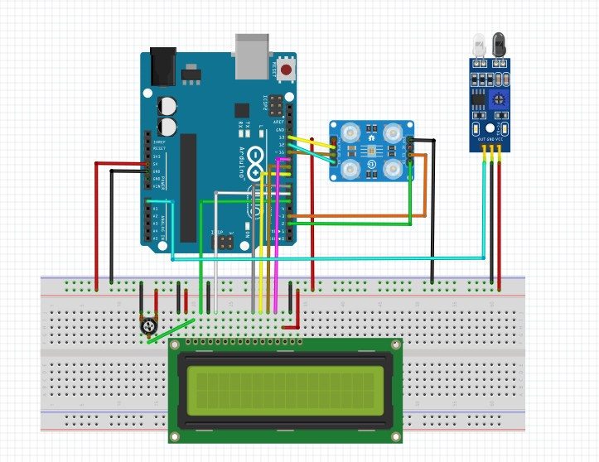

1. **Chức năng của từng khối:**

* Arduino UNO: được trang bị một vi điều khiển (Microcontroller) ATmega328P, có khả năng thực hiện các chương trình được viết bằng ngôn ngữ Arduino (một biến thể của C/C++). Được dung để điều khiển, thực hiện các tác vụ khác nhau như đọc cảm biến, điều khiển động cơ, hiển thị thông tin, và nhiều hơn nữa,…
* TCS230 Colour sensor: là một cảm biến quang điện có khả năng nhận diện màu sắc của ánh sáng chiếu vào nó.
* IR sensor: là một loại cảm biến sử dụng ánh sáng hồng ngoại để phát hiện đối tượng
* Breadboard: Dễ dàng kết nối linh kiện, Lắp ráp và điều chỉnh nhanh chóng
* 16*2 Alphanumeric LCD: Hiển thị thông tin trong dự án ( số tiền và giá trị tờ tiền)
* L2C: Kết nối máy tính hay đoạn code với Arduino UNO
* Connecting Wires: Kết nối điện, kết nối các thiết bị với nhau,..
* Bìa cát tông: Làm khung
* Biến trở: thay đổi giá trị điện trở, điều chỉnh điện áp, điều chỉnh dòng điện

1. Xây dựng hệ thống
2. Lắp ráp mô hình

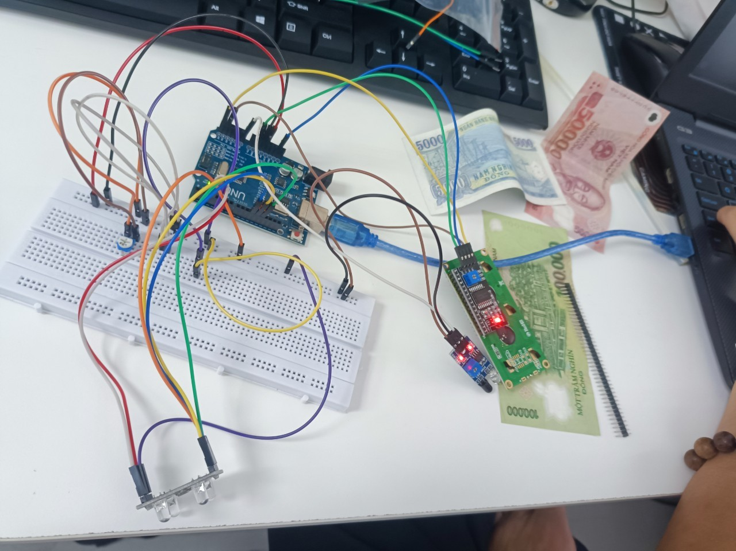

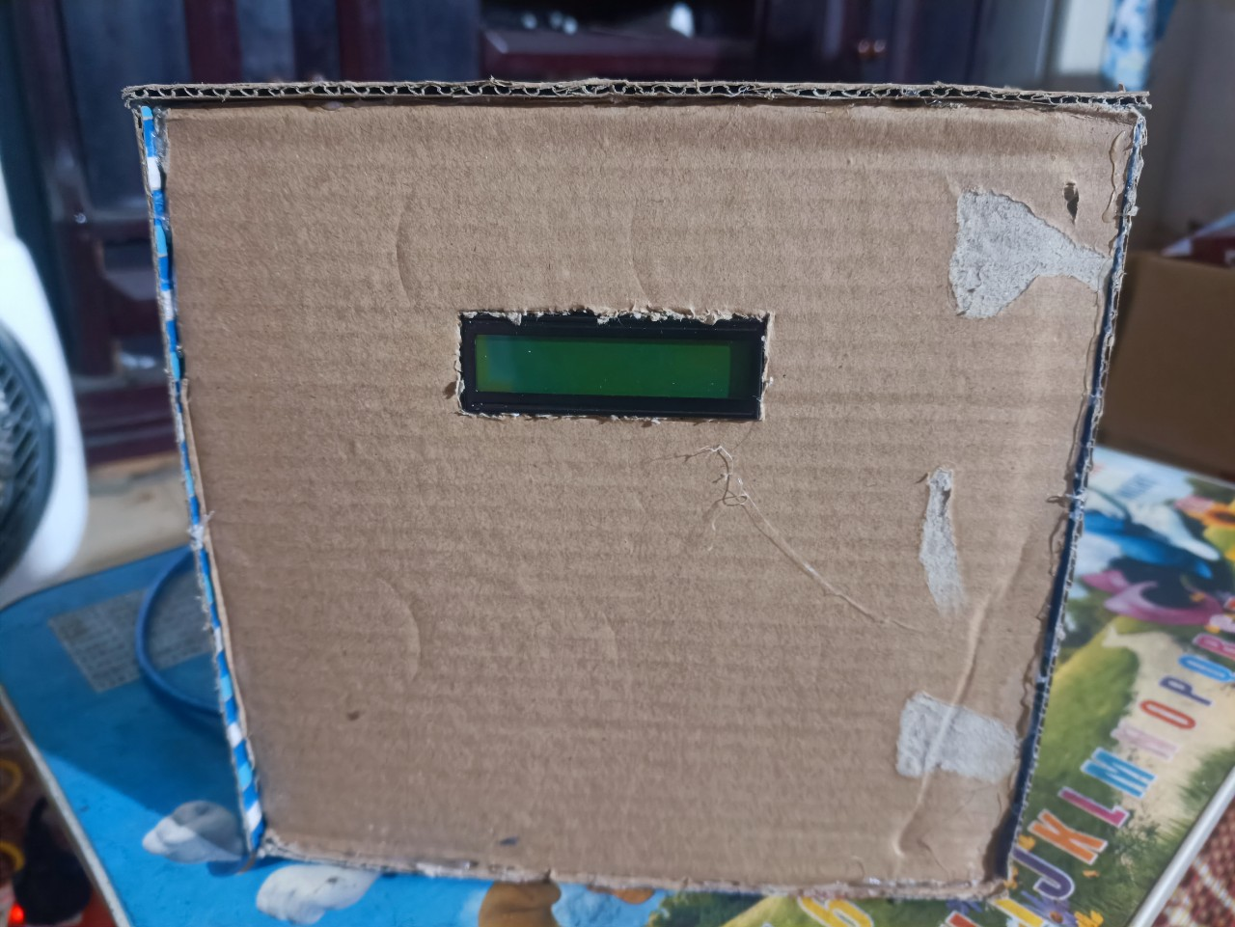

1. Kiểm thử và đánh giá
2. •Khi chưa có khí gas và ánh lửa, hệ thống vẫn hoạt động bình thường không

* có tín hiệu dèn, nhận diện màu sắc của tiền ổn

1. •Khi có khí gas hoặc ánh lửa (hoặc cả hai), đèn báo sáng còi báo động lên và

* màn hình LCD xuất hiện tổng tiền và giá trị khi đưa tiền vào
* Nhận xét: Dự án chạy khá tốt, tuy nhiên vẫn còn chưa chính xác hoàn toàn.

Link Video Demo: <https://drive.google.com/file/d/1wmETzVTsybuY3J_OArpHXXRINzAyKphv/view?usp=sharing>

1. Code (Vẫn chưa chính xác 100%)
2. •Nhận xét:

#include <Wire.h>

#include <LiquidCrystal_I2C.h>

LiquidCrystal_I2C lcd(0x27, 16, 2);

//Khai báo các chân cắm

const int S0 = 8;

const int S1 = 9;

const int S2 = 11;

const int S3 = 12;

const int sensorOut = 10;

const int irSensorPin = 7;

//Khai báo màu sắc

int red = 0;

int green = 0;

int blue = 0;

int total = 0;

int a = 0, b = 0, c = 0;

void setup() {

Serial.begin(9600);

pinMode(S0, OUTPUT);

pinMode(S1, OUTPUT);

pinMode(S2, OUTPUT);

pinMode(S3, OUTPUT);

pinMode(sensorOut, INPUT);

pinMode(irSensorPin, INPUT);

digitalWrite(S0, HIGH);

digitalWrite(S1, HIGH);

lcd.begin();

lcd.backlight();

lcd.print("Smart Piggy Bank");

lcd.setCursor(5, 1);

lcd.print("GROUP 8 ");

delay(3000);

lcd.clear();

}

void loop() {

int sensor = digitalRead(irSensorPin);

readColorSensor();

//In ra các giá trị màu để kiểm tra

Serial.print("Red: "); Serial.println(red);

Serial.print("Blue: "); Serial.println(blue);

Serial.print("Green: "); Serial.println(green);

Serial.println("-----------------------------");

if (sensor == LOW) {

if (isRed()) {

a = 1;

} else if (isBlue()) {

b = 1;

} else if (isGreen()) {

c = 1;

}

}

if (sensor == HIGH) {

if (a == 1) {

a = 0;

lcd.setCursor(0, 1);

lcd.print(" +50.000 VND!");

total += 50;

} else if (b == 1) {

b = 0;

lcd.setCursor(0, 1);

lcd.print(" +20.000 VND!");

total += 20;

} else if (c == 1) {

c = 0;

lcd.setCursor(0, 1);

lcd.print(" +100.000 VND!");

total += 100;

}

delay(1000);

lcd.clear();

}

lcd.setCursor(0, 0);

lcd.print("Total:");

lcd.setCursor(11, 0);

lcd.print(total);

lcd.print("K");

delay(500);

}

void readColorSensor() {

int redSum = 0, blueSum = 0, greenSum = 0;

const int numReadings = 30;

for (int i = 0; i < numReadings; i++) {

digitalWrite(S2, LOW);

digitalWrite(S3, LOW);

redSum += pulseIn(sensorOut, digitalRead(sensorOut) == HIGH ? LOW : HIGH);

digitalWrite(S3, HIGH);

blueSum += pulseIn(sensorOut, digitalRead(sensorOut) == HIGH ? LOW : HIGH);

digitalWrite(S2, HIGH);

greenSum += pulseIn(sensorOut, digitalRead(sensorOut) == HIGH ? LOW : HIGH);

}

red = redSum;

blue = blueSum;

green = greenSum;

}

//Đỏ

bool isRed() {

return (red < blue && red < green && red <= 210);

}

//Xanh dương

bool isBlue() {

return (blue < red && blue < green);

}

//Xanh lá

bool isGreen() {

return (red < blue && red < green && red > 230);

}

1. Đánh giá thành viên

|  |  |  |  |
| --- | --- | --- | --- |
| Tên | Vai trò | Mức độ hoàn thành | Đánh giá |
| Trần Thành Đạt | Lắp ráp , code, thuyết trình | Hoàn thành | Tốt |
| Bùi Xuân Vinh | Lắp ráp, thuyết trình | Hoàn thành | Tốt |
| Phạm Thành Vinh | Hỗ trợ, làm slide, mua đồ | Hoàn thành | Tốt |
| Hoàng Minh Thái | Hỗ trợ, làm slide, mua đồ. | Hoàn thành | Tốt |

Ngắn gọn và liên quan trực tiếp đến đề tài

•Mỗi chương liên quan đến một vấn đề

•Nếu có sử dụng tài liệu tham khảo, sinh viên cần trích dẫn rõ ràng.

•Với phần lý thuyết không quan trọng, sinh viên có thể đưa vào mục tài liệu tham

1. •Ngắn gọn và liên quan trực tiếp đến đề tài
2. •Mỗi chương liên quan đến một vấn đề
3. •Nếu có sử dụng tài liệu tham khảo, sinh viên cần trích dẫn rõ ràng.
4. •Với phần lý thuyết không quan trọng, sinh viên có thể đưa vào mục tài liệu tham